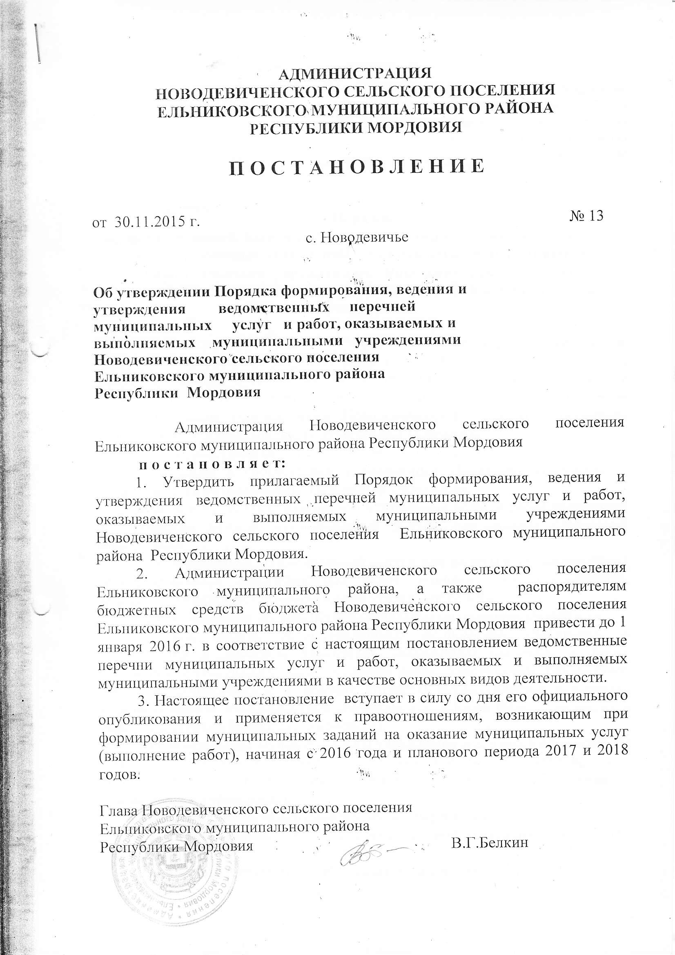

Утвержден
постановлением администрации
Новодевиченского сельского поселения
Ельниковского муниципального района
Республики Мордовия
От 30.11.2015 г.

Порядок
формирования, ведения и утверждения ведомственных перечней государственных услуг и работ, оказываемых и выполняемых муниципальными учреждениями Новодевиченского сельского поселения Ельниковского муниципального района Республики Мордовия

1. Настоящий Порядок устанавливает процедуру формирования, ведения и утверждения ведомственных перечней муниципальных услуг и работ в целях составления муниципальных заданий на оказание муниципальных услуг (выполнение работ), оказываемых и выполняемых муниципальными учреждениями Новодевиченского сельского поселения Ельниковского муниципального Республики Мордовия.
2. Ведомственные перечни муниципальных услуг и работ, сформированные в соответствии с настоящим Порядком, утверждаются органами, осуществляющими полномочия учредителя.
3. В ведомственные перечни муниципальных услуг и работ включается в отношении каждой муниципальной услуги или работы следующая информация:
1) наименование муниципальной услуги или работы с указанием кодов Общероссийского классификатора видов экономической деятельности, которым соответствует муниципальная услуга или работа;
2) наименование органа, осуществляющего полномочия учредителя;
3) код органа, осуществляющего полномочия учредителя, в соответствии с реестром участников бюджетного процесса, а также отдельных юридических лиц, не являющихся участниками бюджетного процесса, формирование и ведение которого осуществляется в порядке, устанавливаемом Министерством финансов Российской Федерации (далее - реестр участников бюджетного процесса);
4) наименование муниципального учреждения и его код в соответствии с реестром участников бюджетного процесса (в случае принятия органом, осуществляющим полномочия учредителя, решения об указании наименования учреждения);
5) содержание муниципальной услуги или работы;
6) условия (формы) оказания муниципальной услуги или выполнения работы;
7) вид деятельности муниципального учреждения;
8) категории потребителей муниципальной услуги или работы;
9) наименования показателей, характеризующих качество и (или) объем муниципальной услуги (выполняемой работы), и единицы их измерения;
10) указание на бесплатность или платность муниципальной услуги или работы;
11) реквизиты нормативных правовых актов, являющихся основанием для включения муниципальной услуги или работы в ведомственный перечень муниципальных услуг и работ или внесения изменений в ведомственный перечень муниципальных услуг и работ, а также электронные копии таких нормативных правовых актов.
4. Информация, сформированная по каждой муниципальной услуге или работе в соответствии с 3 настоящего Порядка, образует реестровую запись.
Каждой реестровой записи присваивается уникальный номер.
5. Порядок формирования информации и документов для включения в реестровую запись, порядок формирования (изменения) реестровой записи и структура уникального номера реестровой записи должны соответствовать правилам, устанавливаемым Министерством финансов Российской Федерации.
6. Реестровые записи подписываются усиленной квалифицированной электронной подписью лица, уполномоченного в установленном порядке действовать от имени органа, осуществляющего полномочия учредителя.
7. Ведомственные перечни муниципальных работ и услуг формируются и ведутся органами, осуществляющими полномочия учредителя, в информационной системе, доступ к которой осуществляется через единый портал бюджетной системы Российской Федерации (www.budget.gov.ru) в информационно-телекоммуникационной сети "Интернет".
Ведомственные перечни государственных работ и услуг, сформированные в соответствии с настоящим Порядком, также размещаются на официальном сайте в информационно-телекоммуникационной сети "Интернет" по размещению информации о государственных и муниципальных учреждениях (www.bus.gov.ru) в порядке, установленном Министерством финансов Российской Федерации.

